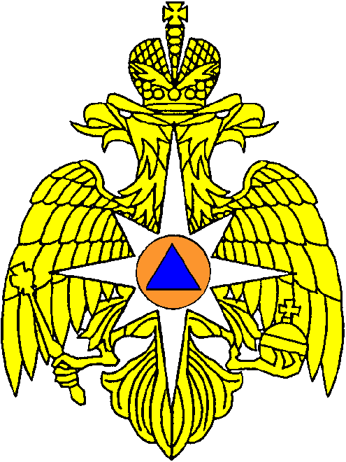  МЧС РОССИИ  УПРАВЛЕНИЕ НАДЗОРНОЙ ДЕЯТЕЛЬНОСТИ И ПРОФИЛАКТИЧЕСКОЙ РАБОТЫ ГЛАВНОГО УПРАВЛЕНИЯ МИНИСТЕРСТВА РОССИЙСКОЙ ФЕДЕРАЦИИ ПО  ДЕЛАМ ГРАЖДАНСКОЙ ОБОРОНЫ, ЧРЕЗВЫЧАЙНЫМ СИТУАЦИЯМ  И ЛИКВИДАЦИИ ПОСЛЕДСТВИЙ СТИХИЙНЫХ БЕДСТВИЙ ПО РЕСПУБЛИКЕ ХАКАСИЯ  Территориальный отдел надзорной деятельности и профилактической работы г. Абаза, Аскизского и Таштыпского районов  ул. Красных Партизан, 51, с. Аскиз, 655700  Телефон: 9-28-24  E-mail: ondaskiz@mail.ru  03.04.2019 г. № 331-2-9-21 |  | Главам поселений Аскизского района Республики Хакасия

Для опубликования на интернет-сайтах

Направляем Вам, для опубликования на интернет-сайте, статью, на противопожарную тематику «Детская шалость с огнем».
О проделанной работе прошу Вас сообщить на электронный адрес ondaskiz@mail.ru, с указанием ссылки, где размещены статьи.

Приложение: на 1 листе.

С уважением,

Начальник территориального отдела надзорной деятельности и профилактической работы управления надзорной деятельности и профилактической работы Главного управления МЧС России по Республике Хакасия  майор внутренней службы |  | К.А. Сагалаков

Детская шалость с огнем
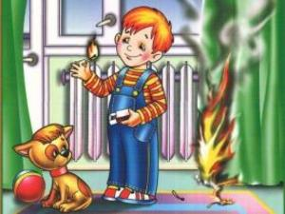 | Почти все маленькие дети проявляют повышенный интерес к огню, не осознавая в полной мере его потенциальную опасность. В возрасте от трех до пяти лет дети в своих играх часто повторяют взрослых, имитируя их действия, труд. Стремление к самостоятельности особенно проявляется, когда дети остаются дома одни.

Бывают случаи, когда взрослые ввиду разных обстоятельств вынуждены оставлять детей на какое-то время без надзора. Нельзя быть уверенным в том, что, оставшись один дома, ребенок не решится поиграть коробочкой спичек, не захочет поджечь бумагу, не устроит костер, который однажды видел в лесу.
Особенно опасно, если дети остаются в запертых квартирах или комнатах. В случае пожара они не смогут выйти из опасного помещения наружу.
Нередки случаи, когда шалость переходит в хулиганство. Ради развлечения ребята пускают с крыш домов и балконов горящие «самолетики», поджигают почтовые ящики, обшивки дверей квартир, бросают в подъезды зажженные дымовые шашки, совершенно не думая, к каким последствиям могут привести такие развлечения.
Что нужно делать для того, чтобы избежать пожара от детской шалости с огнем:
- рассказывайте детям о пожаробезопасном поведении;
- будьте примером во всех ситуациях, связанных с соблюдением правил пожарной безопасности;
- не оставляйте спички в доступном для детей месте;
- не поручайте детям разжигать печи, газовые плиты, самостоятельно включать электробытовые приборы;
- следите, чтобы дети не разжигали костры;
- уходя из дома, не оставляйте малолетних детей без присмотра взрослых;
- организуйте ребенку интересный досуг.
Научите ребенка правильным действиям при пожаре.
При обнаружении пожара или признака горения (задымления, повышенной температуры, запаха гари и т.п.) ребенок любого возраста должен немедленно покинуть помещение.
Сообщить о пожаре взрослым или в пожарную охрану по единому телефону спасения «101» «112».
Как говорят: «Запретный плод сладок!», поэтому полезнее объяснить еще раз ребенку о подстерегающей его опасности, таящейся в коробке спичек, зажигалке, чем просто сказать: «Нельзя!»
Очень важно, чтобы дети запомнили эти советы. Личным примером учите детей соблюдению привил пожарной безопасности. Только большой заботой о наших детях мы сможем предупредить пожары от детской шалости с огнем, сохранить свой дом, имущество и самое дорогое — жизнь ребенка.
ТОНДПР УНДПР ГУ МЧС России по Республике Хакасия
ОПС РХ № 4

